Муниципальное бюджетное общеобразовательное учреждение
«Хову – Аксынская СОШ»
Структурное подразделение «Начальная школа»

Справка
об участии в акции ко дню воссоединения Крыма с Россией.

Цель мероприятия: формирование гражданско-патриотических и духовно-нравственных качеств молодежи и детей.
Так 18 марта 2023 года совместно с учителями школы Хертек А. А., Кыргыс Д. М., Ооржак А. К. приняли участие с учащимися отряда ЮИД начальной школы в акции «Крымская Весна» в честь девятой годовщины воссоединения Крыма и Севастополя с Россией. Праздничное мероприятие проходило на площади КДК «Танды – Уула» с. Хову – Аксы. В акции приняли участие 10 учащихся.
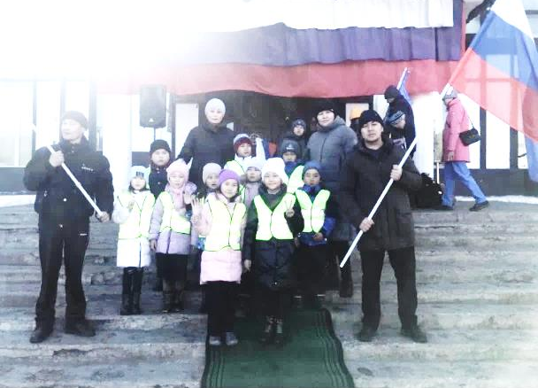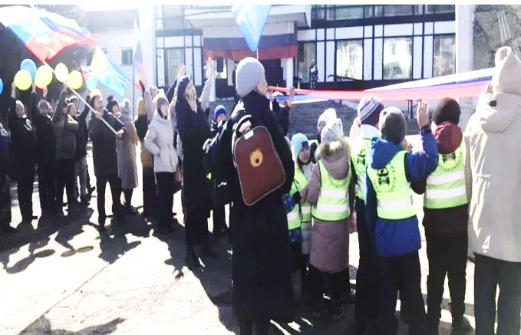
Справку составила руководитель кружка ЮИД: Серен А. И.

